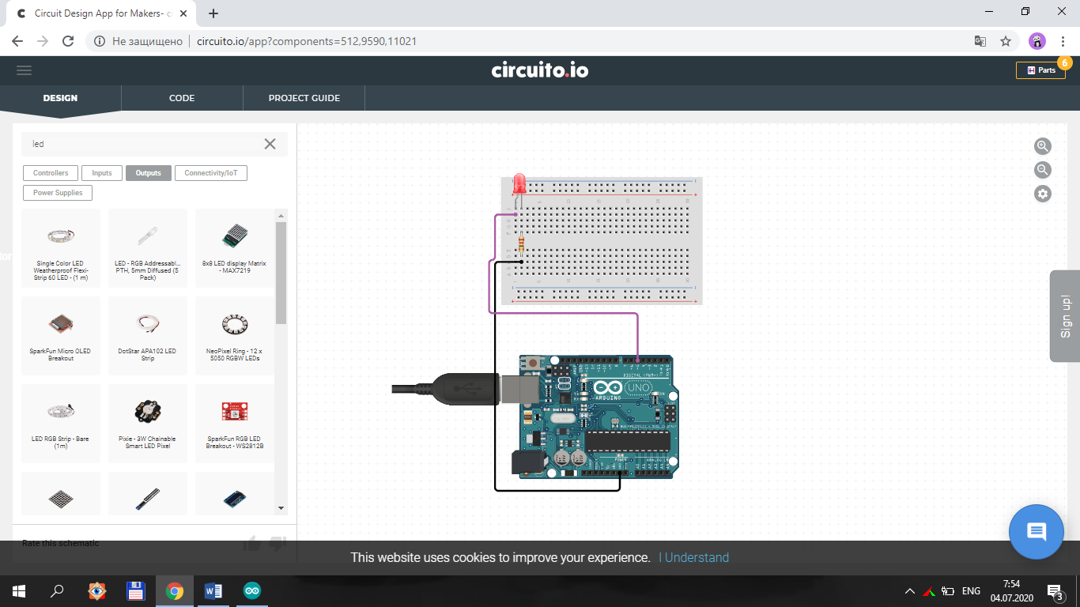

**Dastur.**

void setup() {

pinMode(5,OUTPUT);

}

void loop() {

digitalWrite(5,1);

}